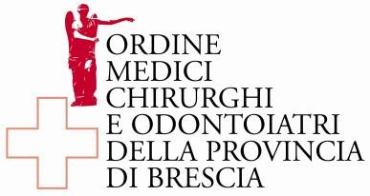

COMUNICATO STAMPA

La pandemia COVID-19
tra dedizione, senso di impotenza e solidarietà
I medici si raccontano in un sondaggio dell’Ordine di Brescia

Si sono sentiti impotenti di fronte a una malattia sconosciuta e grave, hanno vissuto sentimenti di tristezza e paura, ancora oggi in molti fanno fatica a dormire. Coinvolti emotivamente, oltre che sul piano professionale, i medici si raccontano. Lo fanno partendo da Brescia - uno dei territori più colpiti dalla pandemia COVID-19 – attraverso un sondaggio dell’Ordine dei Medici provinciale. In cui descrivono la difficoltà a ottenere tamponi per diagnosi tempestive, la mancanza di dispositivi di protezione individuale e l’assenza di chiare indicazioni cliniche e operative. Spiegano il disagio percepito soprattutto dai più giovani. Giudicano inadeguata la gestione dell’emergenza a livello istituzionale. E sono convinti che, davanti a un futuro incerto, sia necessario prepararsi ad ogni scenario: con tamponi a tutti i casi sospetti (anche al domicilio), maggiori risorse ai medici di famiglia e COVID hospital completamente dedicati.

Brescia, 19 giugno 2020 – La pandemia da Sars-Cov-2 che ha colpito l’Italia ha visto la provincia di Brescia come uno dei territori al centro del ciclone, con tassi tra i più elevati di contagiosità e di mortalità. Per queste caratteristiche il territorio bresciano si presta come modello ideale per indagare quanto accaduto nella gestione dell’emergenza.
Per ascoltare il vissuto dei medici, figure di prima linea nel contrasto a COVID-19 (molti direttamente colpiti dalla malattia) chiamate a rivedere priorità e modalità di lavoro, spesso con pochi strumenti a
disposizione, l’Ordine dei Medici della provincia di Brescia ha realizzato un sondaggio tra i propri iscritti, promosso dal 15 al 29 maggio 2020.

Il sondaggio si è svolto mediante questionario on line, a risposta chiusa e anonimo (il link per partecipare è stato inviato a ciascun iscritto tramite mail personale) e ha ottenuto un riscontro molto significativo, con la partecipazione complessiva di 1841 medici, pari al 24,2% dei 7621 iscritti. Il 28.7% del campione è rappresentato da medici dipendenti pubblici, il 7.2% da medici dipendenti di strutture private, nel 29.4% si tratta di liberi professionisti, nel 15.7% di medici di medicina generale e pediatri di libera scelta.
Fra gli intervistati si registra la parità di genere, mentre il maggior tasso di risposta interessa le fasce di età fra 51 e 64 anni e fra 36 e 50 anni.

I risultati del sondaggio saranno pubblicati sul prossimo numero della rivista ordinistica Brescia Medica, che verrà proposta nella veste di libro ed eBook, per documentare l’esperienza vissuta nella pandemia.

IL COINVOLGIMENTO CLINICO E LA GESTIONE DEI PAZIENTI

Il coinvolgimento dei medici è stato intenso, con un contatto precoce con i pazienti, fin dalle prime fasi della diffusione della malattia. Quasi il 60% dei medici intervistati ha trattato un numero significativo di casi COVID-19 (almeno 30). Nello specifico tra i medici ospedalieri pubblici e privati il 47% ha trattato più di 60 pazienti, mentre il 67% dei medici di famiglia si è fatto carico di oltre 30 pazienti (e il 12% oltre 100).

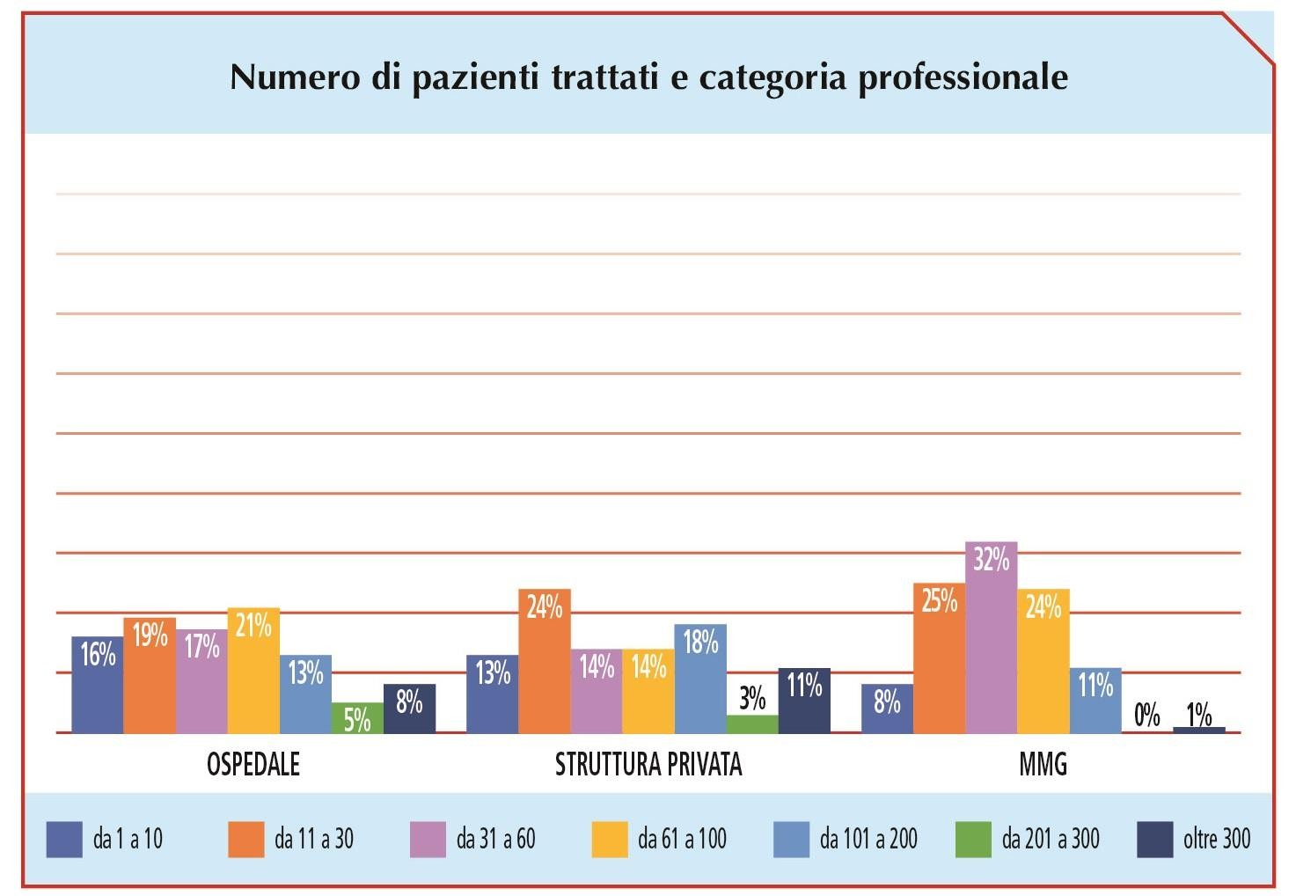

I tamponi/ I medici di medicina generale hanno avuto la possibilità di sottoporre a tampone nasofaringeo a scopo diagnostico solo una parte limitata di casi: circa la metà dei medici di famiglia (44%) dichiara che solo una quota tra il 10 e il 30% dei pazienti ha avuto accesso al tampone, mentre per il 21% la situazione è stata peggiore, con meno del 10% dei pazienti esaminati con test nasofaringeo. Tra i pediatri di libera scelta la situazione è ancora peggiore, con il 43% che non ha potuto sottoporre a tampone nessun paziente e il 38% meno del 10% dei pazienti.
Questa metodologia diagnostica è stata sostanzialmente circoscritta – almeno fino alla data del sondaggio - ai pazienti che hanno avuto accesso alle strutture ospedaliere: il 74% dei medici che lavorano in ospedale dichiarano che il tampone è stato eseguito su tutti i pazienti.
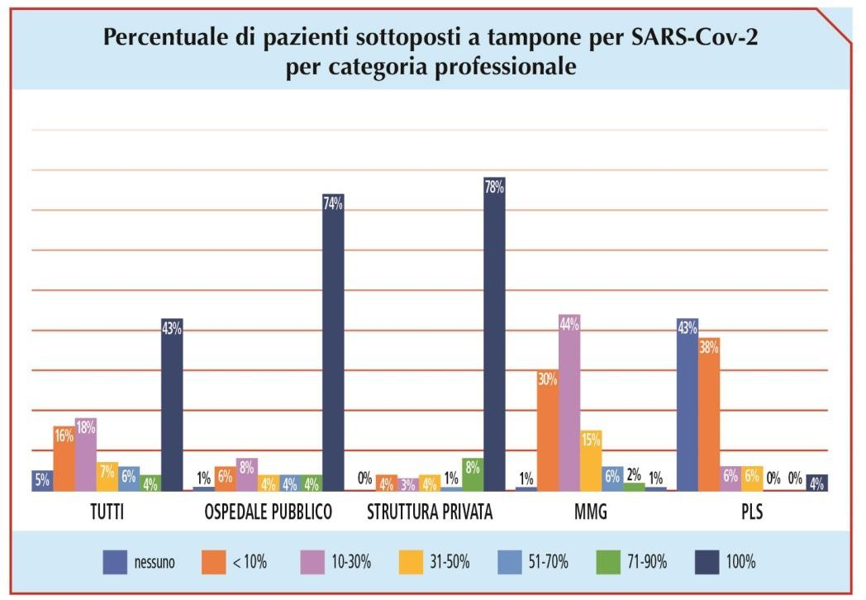

Gli ostacoli incontrati/ La difficoltà a fare diagnosi tempestive (con tamponi e sierologia), la mancanza di dispositivi di protezione individuale e l’assenza di chiare indicazioni cliniche sono stati gli elementi di maggiore criticità nella gestione dei pazienti COVID -19.
In particolare, per i medici ospedalieri ha pesato l’eccessivo carico di pazienti e il conseguente poco tempo da dedicare ad ognuno, insieme alla mancanza di chiare indicazioni cliniche, mentre per i medici di famiglia e i pediatri la difficoltà a fare diagnosi e la mancanza di dispositivi di protezione sono stati i fattori più problematici.

Davanti a una malattia nuova e sconosciuta, in assenza di linee guida e indicazioni cliniche precise, la principale fonte di informazioni per i medici è stata la discussione e il confronto con i colleghi (determinante per il 72% degli intervistati): un metodo “antico”, forse poco basato sulle evidenze, ma molto efficace in una situazione di grande incertezza.
Anche le linee guida regionali/ministeriali e le indicazioni delle società scientifiche sono risultate essere una fonte di ampia consultazione (rispettivamente per il 63 e il 51% dei medici).

Dall’esperienza maturata in questi mesi l’80% dei medici intervistati considera la comorbidità (presenza concomitante di altre patologie) un fattore determinante che condiziona la prognosi del paziente. Significativo notare come ancora più dell’età elevata (importante per il 68% degli intervistati), a contare sono la precocità della diagnosi (75%) e della terapia (73%), aspetti che dipendono in larga misura da elementi organizzativi.

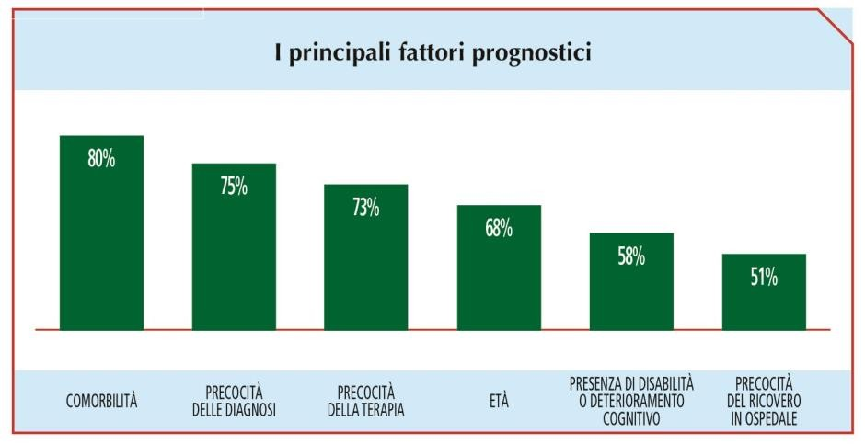
Un aspetto controverso riguarda la responsabilità professionale. Per il 92% degli intervistati è necessaria una copertura legislativa sulla responsabilità professionale nella gestione clinica dei pazienti COVID-19 (di questi il 50% ritiene che debba essere riservata solo al personale sanitario, il 42% che vada estesa anche a chi ha gestito gli aspetti organizzativi e amministrativi).

La gestione della crisi e il ruolo delle istituzioni/ La crisi epidemica ha travolto soprattutto alcune aree della Regione Lombardia, e Brescia è stata tra le più colpite in termini di malati e di morti. Per la stragrande maggioranza dei medici intervistati (83%) coinvolti nell’emergenza la gestione della crisi a livello istituzionale (Regione, ATS) è stata poco adeguata o del tutto inadeguata: nello specifico il 49% ritiene che il sistema non sia stato governato e il 34.6% che la gestione sia stata poco adeguata e che si poteva fare di più.

La mancata possibilità di identificazione/diagnosi dei casi sospetti al domicilio, l’assenza di coordinamento fra i livelli istituzionali e la carenza di chiare indicazioni operative sono gli errori più rilevanti denunciati dai medici.

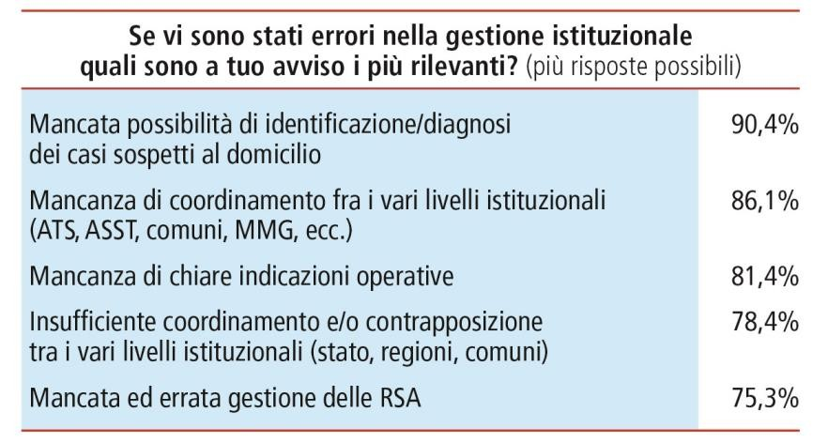

Favorevole, invece, il giudizio sugli ospedali, che sono stati al centro della crisi con un enorme afflusso di pazienti: secondo l’81% degli intervistati gli ospedali hanno saputo svolgere il loro compito gestionale nella fase dell’emergenza, con un fattivo coinvolgimento dei medici di tutte le specialità. La valutazione è positiva soprattutto per gli ospedali pubblici (80,8%) e in parte anche per quelli privati (42%).

L’ESPERIENZA PERSONALE DEI MEDICI

Il coinvolgimento nella gestione della epidemia da SARS-Cov-2 ha toccato i medici non solo a livello professionale, ma personale, sia sul piano fisico che su quello psicologico.
Molti medici sono stati direttamente colpiti da COVID-19, alcuni in forma grave. In Italia 168 colleghi
hanno pagato con la vita la loro abnegazione.

I medici ammalati/ Quasi la metà dei medici intervistati dichiara di avere avuto sintomi chiaramente o parzialmente ascrivibili a COVID-19: in particolare il 17,1% ha riscontrato sintomi inequivocabili dell’infezione, il 24,2% sintomi sospetti. Gli ospedalieri e i medici di medicina generale risultano tra i più colpiti.
Il 23,2% dei medici con sintomi chiaramente riconducibili al COVID non è stato sottoposto a tampone nasofaringeo, percentuale che si alza al 58% tra chi presentava sintomi sospetti. Nella maggior parte
dei casi il test è stato fatto dall’azienda ospedaliera dove lavorano e in misura minore dall’ATS.
Da notare che il 6,6% dei medici con chiari sintomi del contagio dichiara di essersi dovuto arrangiare da solo per eseguire il tampone.
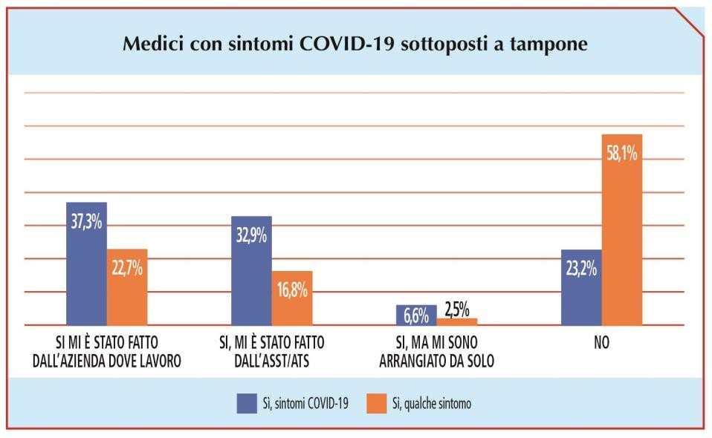

Per i test sierologici la proporzione di medici sintomatici che non sono stati sottoposti a test è ancora più elevata, pari al 42,8% di chi dichiara di aver avuto sintomi chiaramente ascrivibili a COVID-19 e al 42,6% di chi ha avuto solo alcuni sintomi.

Le conseguenze emotive e psicologiche/ Il coinvolgimento emotivo e lo stress dei medici di fronte alla pandemia COVID-19 è stato elevato, con sentimenti dominanti di impotenza, tristezza e paura. Il 90% degli intervistati dice di essersi “sentito impotente di fronte a una malattia sconosciuta e grave”, il 54,6% dichiara “ho pianto, mi sentito svuotato e triste”, l’82,8% ha avuto “paura per me e per i miei familiari”. E’ un panorama che rende ragione dell’enorme coinvolgimento dei medici (e di tutti gli operatori) di fronte alle conseguenze della malattia e alla difficoltà nell’affrontare le drammatiche situazioni cliniche.
Il tutto solo in parte controbilanciato da sentimenti positivi: l’85,8% dichiara che “è stata una prova
dura, ma mi sono arricchito sul piano professionale” e il 53% che “la fatica e l’impegno non mi sono pesati”. Va sottolineato come, al di là della retorica sui “medici eroi”, percepire la solidarietà e il rispetto della gente sia stato un fattore di incoraggiamento positivo per l’83% dei colleghi.
Quanto vissuto in questi mesi ha lasciato un segno profondo: il 40,3% dichiara che ancora oggi fa “fatica a dormire e affrontare la giornata con serenità”, evidenziando come le conseguenze psicologiche della gestione della pandemia non si risolvono facilmente.

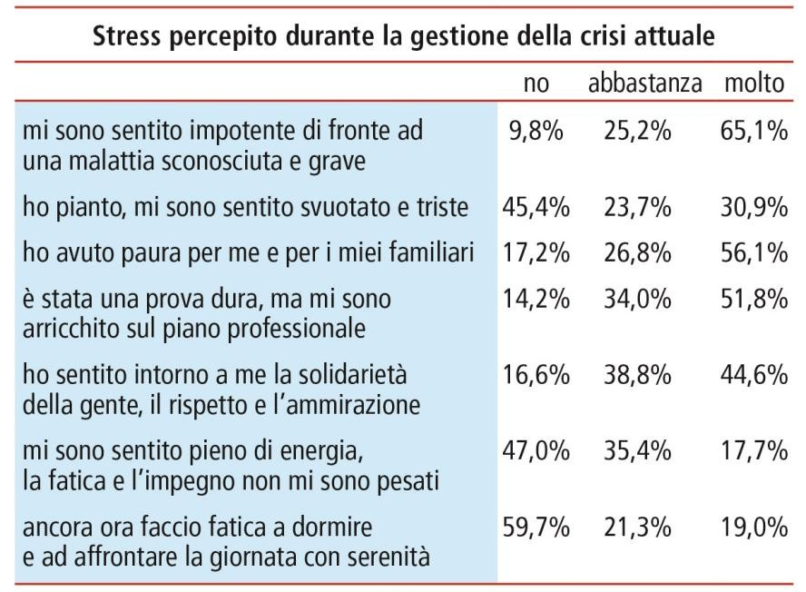
Fra le categorie, i medici ospedalieri hanno mostrato una maggiore sensazione di arricchimento professionale, mentre i medici di medicina generale sembrano soffrire in modo più marcato le conseguenze a lungo termine.
Anche l’entità del coinvolgimento clinico (indicato dal numero di casi gestiti) incide su alcuni elementi dello stress: i medici che hanno gestito più casi hanno avuto una sensazione più forte di svuotamento e tristezza e la percezione di aver affrontato una prova dura sul piano professionale.

I medici più giovani appaiono più fragili ed esposti ai sentimenti negativi come tristezza e paura, oltre che al peso della fatica e dell’impegno, mentre l’età più matura e l’esperienza professionale risultano avere un significativo effetto “protettivo” nelle difficoltà incontrate durante l’emergenza.
I più giovani, inoltre, hanno percepito con minore intensità la sensazione di solidarietà e ammirazione sociale e a distanza di tempo ancora risentono emotivamente dello stress da gestione della crisi.

Dall’analisi delle risposte in base al genere le donne avvertono maggiormente il senso di impotenza di fronte alla malattia da COVID-19, hanno una tendenza più alta a manifestare sentimenti di tristezza, riscontrano maggiore paura, peso e persistenza dello stress seguito alla gestione della crisi.

Il futuro/ Per la stragrande maggioranza degli intervistati (76,7%) il futuro appare incerto, in assenza di sicuri elementi di conoscenza, ed è necessario prepararsi ad ogni scenario.
Effettuare i tamponi a tutti i casi sospetti, anche al domicilio, è l’azione principale da mettere in campo per gestire la situazione sanitaria in futuro, secondo la quasi totalità del campione (93%). Altro miglioramento indispensabile è dare maggiori risorse ai medici di famiglia per la gestione dei
pazienti al domicilio (DPI, infermieri di famiglia, ecc.), indicato dall’87% degli intervistati. Fra i correttivi segnalati figurano anche l’aumento di numero e di funzione delle USCA e la disponibilità di
adeguati luoghi per l’isolamento domiciliare.

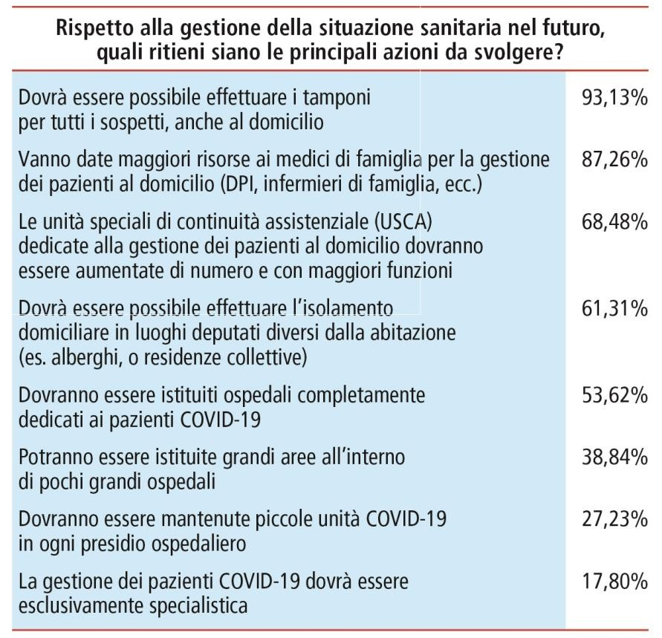

Riguardo al ruolo dell’Ordine dei Medici – che ottiene un giudizio complessivamente positivo - la quasi totalità dei colleghi chiede per il futuro che l’Ordine sia “più incisivo nel sottolineare le carenze del sistema” e non un ente di sola vigilanza.
COVID hospital/ Sull’organizzazione delle strutture ospedaliere i medici esprimono un parere contrario al mantenimento di piccole unità dedicate ai pazienti COVID-19 in ogni presidio ospedaliero, e non appaiono molto favorevoli all’istituzione di aree all’interno di pochi grandi ospedali, mentre prediligono l’ipotesi di istituire ospedali completamente dedicati a questi pazienti.

«Lo strumento utilizzato per raccogliere le opinioni dei medici bresciani, certamente semplice, ha dato voce ad una proporzione significativa di colleghi (quasi 1 su 4 ha risposto), che hanno accettato di esprimere la loro opinione su una vicenda drammatica – sottolineano il presidente dell’Ordine dei Medici di Brescia, Ottavio Di Stefano, e il consigliere Angelo Bianchetti, curatore del sondaggio - I medici bresciani sono stati massicciamente coinvolti nella gestione della pandemia da SARS-Cov-2, tutte le categorie professionali, tutte le età hanno dovuto fare i conti con questa realtà che in poche settimane ha sconvolto la prassi quotidiana».

«Il sondaggio conferma i problemi più volte segnalati dall’Ordine (difficoltà ad eseguire i tamponi diagnostici, a reperire DPI, ad avere chiare e tempestive indicazioni cliniche), e il carico di disagio percepito soprattutto dai medici più giovani. In assenza di linee guida chiare abbiamo riscoperto la discussione e il confronto fra i colleghi come metodo di crescita e di affinamento delle conoscenze e delle decisioni cliniche, man mano confortate dalle indicazioni di società scientifiche. Le indicazioni cliniche che pur sono state diffuse da ATS scontano la non tempestività.
Il sondaggio fa emergere chiaramente un giudizio negativo sulla gestione della fase territoriale, mentre riconosce che gli ospedali (sia sul piano organizzativo che su quello dell’impegno dei medici)
hanno saputo reggere l’urto del grande e improvviso afflusso di pazienti. Non è un giudizio sulle
persone, ma su un sistema organizzativo che ha depauperato il territorio di risorse e funzioni negli anni; la pandemia ne ha messo a nudo la debolezza.
Vi è certamente la consapevolezza della eccezionalità del momento, ma la percezione di un mancato coordinamento istituzionale con scarse indicazioni operative è diffusa fra i medici».

«La malattia ha colpito i medici bresciani nel corpo e nello spirito, e ha lasciato ferite che non si sono ancora rimarginate. Soprattutto fra i più coinvolti nella gestione clinica, fra i più giovani, fra le
donne. Di questo si dovrà tenere conto – concludono Di Stefano e Bianchetti - Dal sondaggio emerge
l’incertezza sul futuro, la necessità di avere dati chiari, elementi di conoscenza più veri, indicazioni
operative più precise con la speranza che gli errori del recente passato non si ripetano.
All’Ordine dei Medici viene assegnato dai colleghi un compito chiaro, non limitato alla semplice vigilanza: quello di essere ancora più incisivo nella fase di analisi e di proposta. A questo mandato
non ci sottrarremo».

